MATEMATIKA

- UVOD – POKUŠAJ PRONAĆI I PRISJETITI SE ŠTO VIŠE PREDMETA KOJI IMAJU OBLIKA KAO NA SLICI .
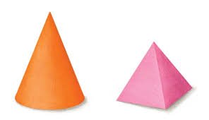

BRAV0 ! BAŠ SI USPJEŠNO TO ODRADIO/LA !

- GLAVNI DIO
PAŽLJIVO POGLEDAJ I POSLUŠAJ ŠTO ĆEŠ DANAS NOVO NAUČITI .

https://youtu.be/zdcTUU-L3YM

( kopirajte link i zalijepite na google pretraživač )

UŽIVAJ U STJECANJU NOVOG ZNANJA !

3 . ZAVRŠNI DIO

U MATEMATIČKU BILJEŽNICU PRESLIKAJ RIJEČI I NACRTAJ PO JEDAN PREDMET OBLIKA STOŠCA I PIRAMIDE.

STOŽAC I PIRAMIDA

